VALIDACIÓN GEOGRÁFICA, POBLACIONAL,
DOCUMENTAL Y METODOLÓGICA
Caso ficticio San Gabriel · Programa Juventudes · Asistente 2
Estado: revisión metodológica realizada con los insumos disponibles. Este documento no certifica datos reales ni sustituye la aprobación humana o los documentos oficiales de la convocatoria.

1. Decisión metodológica sobre el territorio
San Gabriel se confirma como municipio ficticio del caso de estudio. Por tanto, no corresponde buscar un municipio real para hacer coincidir artificialmente sus cifras, límites o centros poblados. Los nombres de municipios vecinos, la extensión, la altitud, la temperatura y la población que aparecen en los mapas se tratarán como datos internos del escenario simulado hasta que el material pedagógico defina expresamente su carácter canónico.
Consecuencia para la formulación: se puede analizar la lógica interna del escenario y planear cómo se validarían los datos en un proyecto real; no se pueden presentar las cifras cartográficas como estadísticas oficiales del DANE ni utilizar datos reales de un municipio diferente como si fueran de San Gabriel.

2. Registro de los mapas

Mapa 1. División territorial y contexto regional
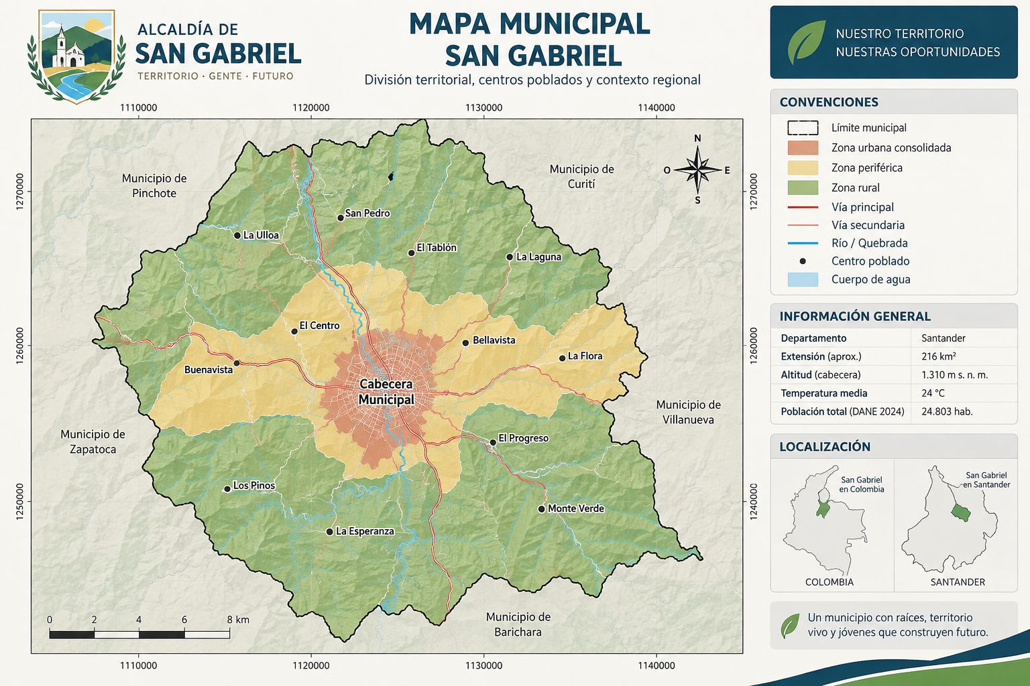
Contenido visible: límite municipal, cabecera, centros poblados, zonas urbana/periférica/rural, vías, ríos/quebradas, municipios vecinos y ficha con datos generales.
Elemento mostrado | Registro de validación | Estado
Extensión: 216 km² | Dato impreso en el mapa; no se ha aportado ficha técnica ni fuente primaria. | No verificado; valor del escenario
Altitud de cabecera: 1.310 m s. n. m. | Dato impreso en el mapa; falta metodología/punto de referencia. | No verificado; valor del escenario
Temperatura media: 24 °C | Dato impreso en el mapa; falta fuente, periodo y método. | No verificado; valor del escenario
Población total: 24.803 hab. (DANE 2024, según la imagen) | No atribuir al DANE como dato validado. San Gabriel es ficticio y no se ha aportado referencia que explique una adaptación de datos reales. | No validado; no citar como estadística oficial
Límites, centros poblados y municipios vecinos | Representación cartográfica ilustrativa. No se han aportado archivos SIG, metadatos, escala técnica o fuente cartográfica verificable. | Válido como representación del caso; exactitud pendiente

Mapa 2. Distribución espacial de la muestra
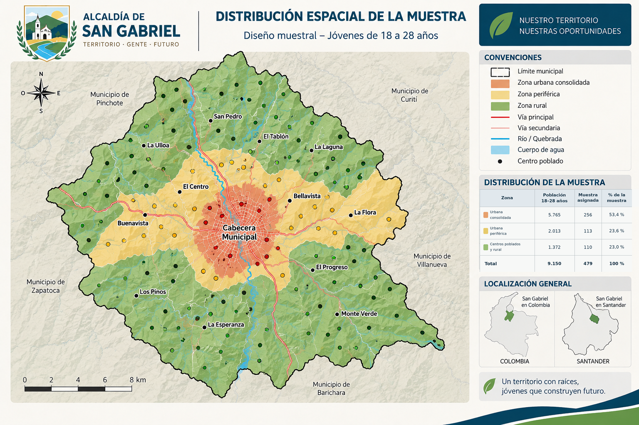
La imagen presenta una muestra de 479 jóvenes de 18 a 28 años y los siguientes valores impresos. Por la documentación del proyecto, las respuestas son sintéticas; los números se registran únicamente como parámetros de la simulación.
Zona representada | Población 18–28 indicada | Muestra asignada | Porcentaje indicado | Uso permitido
Urbana consolidada | 5.765 | 256 | 53,4 % | Ejercicio de distribución simulada; no inferir población real.
Urbana periférica | 2.013 | 113 | 23,6 % | Ejercicio de distribución simulada; no inferir población real.
Centros poblados y rural | 1.372 | 110 | 23,0 % | Ejercicio de distribución simulada; no inferir población real.
Total | 9.150 | 479 | 100 % | No afirmar representatividad ni estimar prevalencias reales.

Control aritmético: las tres cifras de población por estrato suman 9.150 y las muestras asignadas suman 479. Los porcentajes de muestra impresos suman 100 %. Esta consistencia aritmética no demuestra que el diseño sea estadísticamente válido ni que la población de referencia sea real.

3. Fuentes documentales y datos reales
Al ser ficticio el territorio, la evidencia externa debe cumplir una función de referencia contextual o metodológica, no atribuirse directamente a San Gabriel. Para no inventar fuentes, esta matriz define qué se debe registrar y qué afirmaciones puede respaldar cada tipo de insumo.
Fuente requerida | Uso admisible | Campos obligatorios de registro | Estado
Fuente documental 1: política, informe o estudio oficial sobre empleo juvenil | Contexto general, marco conceptual o identificación de factores posibles en la población/territorio real que cubra la fuente. | Entidad, título, año, URL o referencia, sección/página, población, cobertura geográfica y limitaciones. | Pendiente de incorporar y verificar
Fuente documental 2: documento sobre educación, formación para el trabajo o transición escuela-empleo | Complementar el contexto y contrastar hipótesis, sin trasladar automáticamente conclusiones a San Gabriel. | Entidad, título, año, URL o referencia, sección/página, metodología y limitaciones. | Pendiente de incorporar y verificar
Conjunto de datos complementario: estadística oficial de empleo, educación o juventud | Demostrar patrones solo en la población, periodo y geografía que realmente cubra la base. | Productor, nombre de base, periodo, cobertura, variables, metodología, enlace, fecha de consulta y limitaciones. | Pendiente de incorporar y verificar
Material cartográfico del caso | Describir la geografía interna ficticia cuando el escenario lo establece; no es evidencia externa. | Autor/productor del material, versión, fecha y declaración de que pertenece al caso simulado. | Recibido; metadatos pendientes

No se han incorporado citas bibliográficas externas en este documento porque no se ha podido comprobar aquí el contenido de fuentes primarias. La matriz evita crear referencias o atribuir cifras a entidades sin verificación.

4. SG-05, SG-06 y diagnóstico
Componente | Hallazgo documental | Acción para validación | Estado
SG-05 | No se localizó el documento oficial completo entre los archivos revisados. | Incorporar comunicación y anexos oficiales; extraer cada requisito, evidencia de cumplimiento, responsable y estado. | Pendiente documental
SG-06 | No se localizó la plantilla oficial completa entre los archivos revisados. | Incorporar plantilla; comprobar nombres, orden, instrucciones y criterios de los trece campos. | Pendiente documental
Diagnóstico | Existe informe/matriz preliminar que utiliza una base de 479 respuestas sintéticas. | Registrar autorización de la persona responsable; cotejar afirmaciones con fuentes primarias; retirar o etiquetar todo hallazgo sin respaldo. | Parcial; autorización y triangulación pendientes
Fuentes complementarias | No constan referencias externas verificadas en el paquete disponible. | Añadir las dos fuentes documentales y un conjunto de datos complementario según la matriz de la sección 3. | Pendiente

5. Reglas de uso de la evidencia en el Canvas
- Los mapas pueden utilizarse para describir el escenario ficticio, siempre identificados como material del caso.
- Las 479 respuestas son sintéticas: no permiten afirmar prevalencia, representatividad, demanda real ni causalidad.
- Los datos reales de fuentes externas solo se atribuirán a la población, territorio y periodo que dichas fuentes cubren.
- Las diferencias entre el contexto externo y San Gabriel se presentarán como límites de transferibilidad, no como resultados locales.
- El objetivo SMART, las metas, los costos, las fechas, los aliados y las capacidades institucionales seguirán pendientes hasta contar con insumos y aprobación.
- SG-05 y SG-06 no se deben reconstruir por inferencia: deben revisarse en su versión oficial.

6. Efecto en los trece campos del Project Model Canvas
Campo | Actualización derivada de la validación
01 Justificativas | Presentar barreras de empleabilidad como hipótesis de diagnóstico, no como hechos probados localmente.
02 Objetivo SMART | No fijar meta ni plazo hasta confirmar población/alcance y requisitos.
03 Beneficios | Mantener como beneficios esperados y definir indicadores después de validar la intervención.
04 Producto | Ruta de empleabilidad continúa como alternativa preliminar, no decisión aprobada.
05 Requisitos | Añadir trazabilidad de fuentes, protección de datos aplicable y accesibilidad territorial como elementos a revisar; confirmar SG-05/SG-06.
06 Actores interesados | Listar categorías potenciales, no aliados comprometidos.
07 Equipo | Roles tentativos; disponibilidad y dedicaciones sin confirmar.
08 Premisas/supuestos | Marcar como hipótesis la necesidad de formación, acceso a información, movilidad y articulación.
09 Grupos de entregables | Diagnóstico y mapa de oferta se mantienen como propuestas sujetas a validación.
10 Restricciones | Separar explícitamente territorio ficticio y base sintética de la evidencia real.
11 Riesgos | Incluir riesgo de extrapolación indebida de datos externos y riesgo de tomar decisiones sobre patrones sintéticos.
12 Línea de tiempo | Mantener fases sin fechas hasta verificar la convocatoria.
13 Costos | Mantener rubros sin montos hasta aprobar alcance, elegibilidad y costos unitarios.

7. Lista de cierre actualizada
Pendiente | Estado después de esta revisión | Criterio para marcar como cerrado
Verificar geografía y población | Revisado metodológicamente; cifras no verificadas como datos reales. | Aceptar mapa como material canónico del caso o aportar metadatos; no citar DANE para San Gabriel ficticio sin explicación documental.
Fuentes documentales y datos reales | Matriz de registro preparada; fuentes aún no incorporadas. | Dos fuentes documentales y un conjunto de datos consultados y documentados con cobertura y limitaciones.
Validar SG-05 | Pendiente. | Documento oficial disponible y matriz requisito-evidencia completada.
Validar SG-06 | Pendiente. | Plantilla oficial disponible y cotejo de los trece campos completado.
Autorizar diagnóstico | Pendiente de confirmación humana. | Nombre/rol de responsable, fecha, versión y observaciones registrados.
Aprobar Canvas | No aprobado. | Revisión técnica y financiera, resolución de pendientes y aprobación humana documentada.

Conclusión
La confirmación de que San Gabriel es ficticio resuelve una ambigüedad importante: no debemos intentar validar sus cifras como si correspondieran a un municipio real. La validación adecuada consiste en controlar la coherencia interna del escenario, identificar la procedencia de cada elemento y usar fuentes reales únicamente como contexto comparativo, con límites explícitos. Los pendientes de SG-05, SG-06 y autorización del diagnóstico no se consideran cerrados.

